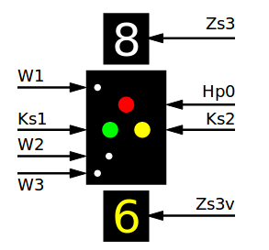
Ks Signale
https://de.wikipedia.org/wiki/Ks-Signalsystem

turnouts(A4, A3, A2, A1);
enablePin = 0; // =RX

150 Ohm Widerstände

{ A0, 12, 11, 10}, //signal 1
{ 9, 5, 7, 3} //signal 2

siehe auch mpx_signal.h und mpx_signal.cpp

Modell: Viessmann Multiplex-Signale
Graphiken siehe: https://rainerkeller.de/multiplexsignal.htm
siehe auch: https://www.digital-bahn.de/info_tech/signal_multiplex.htm
https://www.opendcc.de/elektronik/HW2_ledmux/ansteuerung_multiplex.html

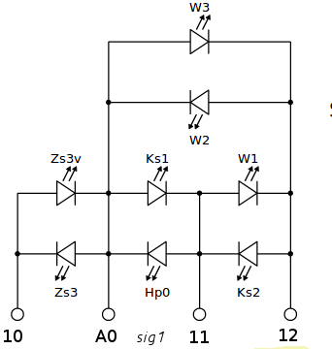

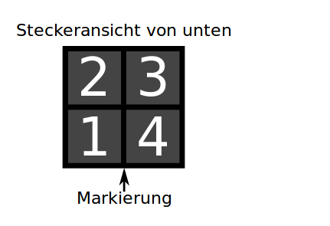

Arduino PINs:

Signal 1

Signal 2 3 9 7 5

Steckerpins 2 3 1 4

This work is licensed under a Creative Commons Attribution-ShareAlike 4.0 International License.

